Введение.

Выполнение контрольного задания позволяет проверить степень усвоения теоретического материала и получить знания по отдельным темам лекционного курса.

Контрольное задание содержит три задачи, две из которых расчетного характера.

Первая задача, являющаяся обязательной для всех обучающихся предполагает описание и анализ осциллограмм полного ТВ сигнала одной строки изображения, а также определение частот первой гармоники импульсного сигнала, формируемого при развертке одной из строки паузы при передаче изображения чередующихся черных и белых полос. Для решения задачи №1 достаточно освоить тему №3 электронного конспекта лекций.

Вторая задача посвящена обнаружению знаний яркостного и цветоразностных сигналов, девиации частот поднесущих и текущих значений частот поднесущих при передаче фрагмента цветного изображения, заданного значениями сигналов основных цветов . Для решения задачи №2 достаточно освоить тему №8 электронного конспекта лекций.

Третья задача фактически является теоретическими вопросами по разделам темы лекционного курса, на которые необходимо дать полные ответы.

Текст пояснительной записки контрольного задания набирается в редакторе Word, а рисунки в соответствующем графическом редакторе.

4.1 Инструкция по выбору варианта задания.

При решении задачи №1 выбор номера заданной строки и ширины полос производится по номеру пароля или в соответствии с указаниями преподавателя.

В первом случае номер строки определяется при произведении двух последних цифр номера пароля на пять. Например, если две последние цифры номера пароля 37, задание выполняется для строк 37*5=185, если 91 – для 455 строки; если последние цифры номера пароля 00, то задание выполняется для 500-й строки.

Значение выбирается как частное от деления двух последних цифр номера пароля, на 500. Например, если две последние цифры номера пароля 08, то = 8:500=0,016; если 75, то =75:500=0,15;если последние цифры номера пароля 00, то принять = 0,0018.

При решении задачи №2 значения сигналов основных цветов выбираются по последним двум цифрам номера пароля или в соответствии с указаниями преподавателя.

В первом случае значение сигнала равно предпоследней цифре номера пароля, деленной на десять; значение сигнала - последней цифре номера пароля, деленной на десять; значение сигнала определяется как модуль разности последней и предпоследней цифр номера пароля деленной на десять. Если одна из цифр номера пароля равна нулю, то и соответствующий сигнал тоже принимается равным нулю. Например: если последние цифры номера пароля 37, сигналов основных цветов равны:

=0,3, =0,7, =0,4. Если последние цифры номера 41, сигналов основных цветов:=0,45, =0,1, =0,3. Если последние цифры номера 70, сигналов основных цветов:=0,7, =0,0, =0,7 и т.д.

Вариант задачи №3 выбрать по таблице 4.1 по двум последним цифрам номера пароля из контрольных вопросов для самоконтроля, приведенных в конце каждой темы электронного конспекта лекций. Кроме того вариант задачи №3 может выдаваться непосредственно преподавателем.

Таблица 4.1 – номера задачи №3 различных вариантов контрольного задания.
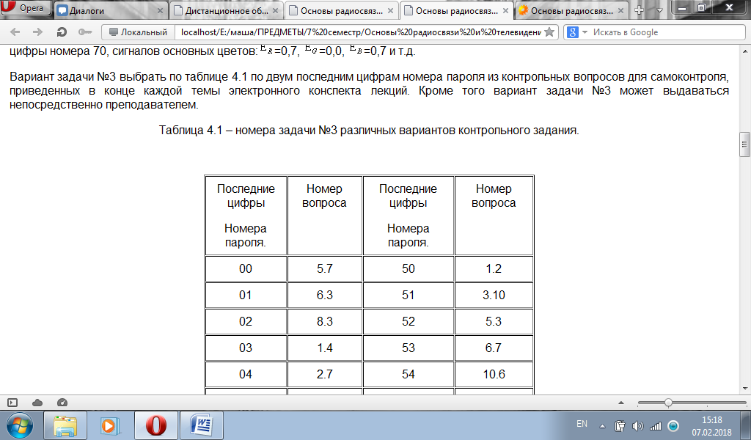
4.2. Условие задачи №1 контрольного задания и методические указания по его выполнению.

Начертить осциллограмму полного ТВ сигнала, соответствующего развертке заданной строки изображения, показанного на рисунке 4.1. На осциллограмме указать длительность строки, длительность прямого хода развертки, гасящего импульса строк, синхронизирующего импульса строк, а так же численные значения уровне белого, серого, черного, гашения и синхронизирующих импульсов. Осциллограмма должна быть построена под изображением.

Определить частоту первой гармоники импульсного сигнала, формируемого при развертке одной из нижних строк кадра при передаче изображения чередующихся черных и белых полос (-ширина одной полосы в относительных единицах от ширины изображения ).
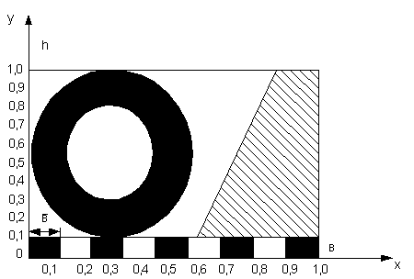
4.1 Испытательное изображение, предназначенное для вычерчивания осциллограммы полного ТВ сигнала заданной строки.

При вычерчивании осциллограммы значения амплитудных и временных параметров полного ТВ сигнала и его составляющих (рисунок 4.2) в соответствии с ГОСТ 7845-92 следующие:

Номинальный уровень гашения (опорный уровень) – 0;

Номинальный уровень белого 100%;

Номинальный уровень синхронизирующих импульсов – 43%;

Разность уровней гашения и черного (защитный интервал) 0…5%;

Номинальный размах полного ТВ сигнала от уровня синхронизирующих импульсов до уровня белого 1,0 В;

Длительность строки H=64 мкс;

Длительность гасящего импульса строк, а = 12 мкс;

Длительность синхронизирующего импульса строк d = 4,7 мкс;

Интервал между фронтами гасящего и синхронизирующего импульса строк c = 1,5 мкс;

Рисунок 4.2 Осциллограмма полного телевизионного сигнала.

При определении участка изображения, развертываемого за время заданной строки, необходимо учесть, что развертке подвергается не полное число строк z = 625 – число периодов строк в периоде кадров, а число активных строк za = z(1 - y), где y =0,08 – относительная потеря времени на обратный ход развертки. Отсчет номера строки производится сверху вниз, самая нижняя строка имеет номер равный za.
На рисунке 4.1 имеются черная и серая (показанная штриховкой) детали на белом фоне. На этом рисунке нужно показать заданную условиями задачи строку. Осциллограмму необходимо вычертить совмещенной с изображением. Полярность полярного видеосигнала – положительная (уровень белого превышает уровень черного и соответствует наибольшему значению сигнала). Номинальный размах сигнала от уровня белого до уровня синхроимпульсов равен 1,0 В. Разность уровней гашения и черного принять равный 5%. Считаем, что серому в изображении соответствует уровень сигнала, расположенный посередине между уровнями белого и черного.

При определении частоты первой гармоники импульсного сигнала, формируемого при развертке изображения чередующихся черных и белых полос, расположенных в нижней части рисунка 4.1, необходимо учесть потерю времени на обратный ход развертки. Время прямого хода развертки в направлении строк Тпр.х. = H (1 - ).

4.3. Условие задачи №2 контрольного задания и методические указания по его выполнению.

Значения яркостного и цветоразностных сигналов определяются по формулам:

Девиации частот можно определить по формулам:

При расчете текущих значений частот поднесущих необходимо учесть, что номинальные значения частот немодулированных поднесущих:
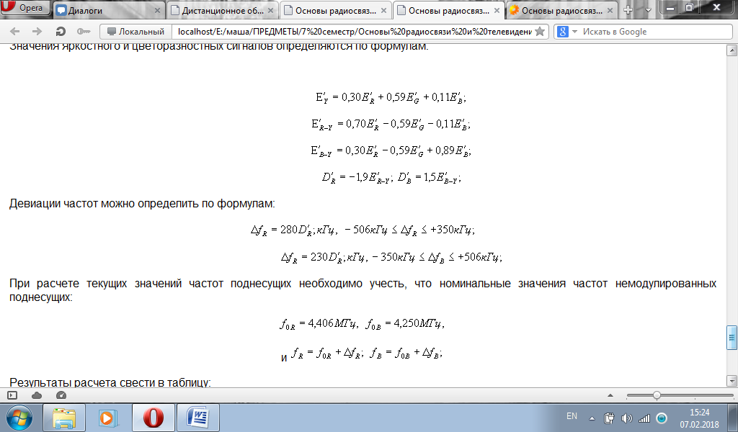

и

Результаты расчета свести в таблицу:
